Call Center Manager
Tartalomjegyzék
Bevezetés 2
Szoftverkövetelmények 2
Az Ozeki Phone System telepítése és beállítása 2
Projekt létrehozása 3
Implementáció 5
Model 5
RealClient 5
PhoneNumberStatistics 6
UserStatistics 6
UserStatisticsContainer 6
Statistics 6
View 6
AboutBox 6
BaseWindow 6
ConnectToServerWindow 6
MainWindow 7
Presenter 8
ConnectToServerPresenter 8
MainWindowPresenter 8
Util 9
SimpleIOCContainer 9

Bevezetés

A Call Center Manager példaprogram alapvető feladata, hogy az Ozeki Phone System XE alkalmazáshoz csatlakozva, statisztikát jelenítsen meg, illetve bizonyos hívás funkciókat valósítson meg a rendszerben. Ilyen funkció a hívás lehallgatása és a hívásba való becsatlakozás. Jelen dokumentáció célja, hogy bemutassa lépésről-lépésre, hogyan kell létrehozni egy ilyen alkalmazást.
Rendszerünket Windows operációs rendszer alatt készítjük el, Visual Studio segítségével.

Szoftverkövetelmények

Microsoft Windows
Microsoft Visual Studio
Ozeki Phone System XE

Az Ozeki Phone System telepítése és beállítása

Ahhoz, hogy csatlakozni tudjunk egy szerverhez, fel kell telepítenünk az Ozeki Phone System XE-t, a telepítéséhez az alábbi oldalon találhat segítséget: http://www.ozekiphone.com/how-to-install-and-configurate-your-ozeki-phone-system-xe-172.html, a telepítő csomagot pedig a http://www.ozekiphone.com/download-21.html oldalról tölthetünk le. Telepítés után a http://localhost:7777/Home címen érhetjük el a telefonközpont főoldalát.

Az első belépéshez használjuk a telepítéskor megadott felhasználónevet és jelszót.

Itt a Connections menü Office users menüpontja alatt adhatunk hozzá az Add user gomb segítségével új felhasználót a rendszerhez.

Az itt megadott felhasználónevet és jelszót használhatjuk a rendszerhez való csatlakozáshoz az OPSClient LoginAsync metódusában.

Projekt létrehozása

- Hozzunk létre egy új Windows Forms Application projektet a File/New/Project menüpont segítségével.

- A projekt referenciáihoz a Solution Explorer-ben adjuk hozzá az OPSSDK.dll fájlt az Add reference... menüpont segítségével. Ez fogja számunkra biztosítani a csatlakozási felületet az Ozeki Phone System XE-hez.

Implementáció

Az alkalmazás készítésekor a Model-View-Presenter szoftver-tervezési mintát követtük. Ez azért hasznos, mert így a megjelenítési felület könnyen lecserélhető.

Model

A Model névtérbe kerültek azok a fájlok, melyek az alkalmazás logikát tartalmazzák.

RealClient

A Login metódus segítségével csatlakozhatunk az Ozeki Phone System XE-hez, és asszinkron módon megpróbálunk bejelentkezni a megadott felhasználói névvel és jelszóval.

public void Login(string server_address, string username, string password)
{
stats = new Statistics();

ops_client = new OpsClient(server_address);
ops_client.ErrorOccured += OPSClientOnErrorOccured;
ops_client.LoginAsync(username, password, Completed);
}

Sikeres csatlakozás esetén az OpsClient alábbi eseményeire iratkozunk fel:

ops_client.SessionCreated += OPSClientOnSessionCreated;
ops_client.SessionCompleted += OPSClientOnSessionCompleted;
ops_client.PhoneBookChanged += OPSClientOnPhoneBookChanged;

Sikertelen csatlakozási kísérlet esetén az OpsClient ErrorOccured eseménykezelője fut le.

A SessionCreated esemény jelzi számunkra, ha új hívás érkezik a rendszerbe. Az új hívás állapotváltozásait a SessionStateChanged eseményben kezelhetjük le. Példaprogramunkban az eldobott hívások statisztikáját figyeljük és aktiválunk egy eseményt az új statisztikai adatokkal, amennyiben egy hívást eldob a rendszer.

if (args.Item == SessionState.CalleeUnavailable)
{
lock (sync)
{
stats.NumberOfDroppedSessions++;
}
var stats_handler = StatisticsChanged;
if (stats_handler != null) stats_handler(this, new VoIPEventArgs<Statistics>(stats));
}

Egy hívás befejeződésekor az OpsClient SessionCompleted eseménye fut le, itt is statisztikát módosítunk, aszerint, hogy a beszélgetés időtartama kevesebb volt-e mint egy perc, vagy sem, illetve a RealClient SessionComleted eseményét aktiváljuk, melyre majd a presenter fog feliratkozni.

PhoneNumberStatistics

Ebben az osztályban egy telefonszámhoz tartozó statisztikákat tárolhatunk. A példaprogramunk a CallsInProgress tulajdonságot fogjuk csak megjeleníteni, de letároltuk az összes hívás, a kimenő és bejövő hívások számát is.

UserStatistics

A PhoneBookItem egy névjegyet és a hozzá tartozó telefonszámok statisztikáját tartalmazza.

UserStatisticsContainer

Az OpsClient által visszaadott telefonkönyvből hoz létre egy összesített statisztikát.

Statistics

Ez az osztály fogja eltárolni a statisztikai adatokat, itt bármilyen számunkra fontos tulajdonságot rögzíthetünk.

View

A felhasználói felületek és az egyedi vezérlők kerültek ebbe a névtérbe. Az egyedi vezérlők közül a FlickerFreeTreeView-t azért kell bevezetnünk, hogy ne villogjon a fanézetben a megjelenítés. Illetve a VerticalProgressBar a statisztikák százalékos megjelenítésekor lehet hasznos, bár mi azt nem használjuk.

AboutBox

Ez az alkalmazás névjegye.

BaseWindow

A ConnectToServerWindow és a MainWindow szülője. Ez a felület megvalósít alapvető funkciókat, mint például a hibaüzenet, információs üzenet megjelenítése, ablak bezárása, vagy a várakozásra felszólító ablak megjelenítése.

ConnectToServerWindow

Ezen ablak teszi lehetővé, hogy csatlakozzunk az Ozeki Phone System XE-hez. A csatlakozáshoz meg kell adni az Ozeki Phone System-et futtató számítógép IP címét (pl.: 192.168.115.193:8802), egy felhasználónevet (Ozeki Phone System Office user) és a hozzá tartozó jelszót. A Call Center Manager indulásakor ez az ablak automatikusan megjelenik számunkra, de később is van lehetőségünk egy másik szerverhez csatlakozni.

MainWindow

Az alkalmazás főablak. Itt láthatóak faszerkezetben a rendszer hívásai a Calls fülön, és a telefonkönyvben szereplő bejegyzések, a hozzájuk tartozó telefonszámokkal a Phonebook fülön. Ez a felület megjeleníti a statisztikai adatokat, lehetőséget biztosít a telefonkönyv exportálására csv formátumban, illetve itt tudunk kapcsolatot bontani a szerverrel és másik szerverhez csatlakozni. A Calls fanézetben kiválasztott hívásra jobb egérgombbal kattintva a helyi menüben lehetőségünk van belehallgatni, vagy beleszólni a hívásokba. Ugyanerre szolgál a két gomb is a Call fanézete felett.

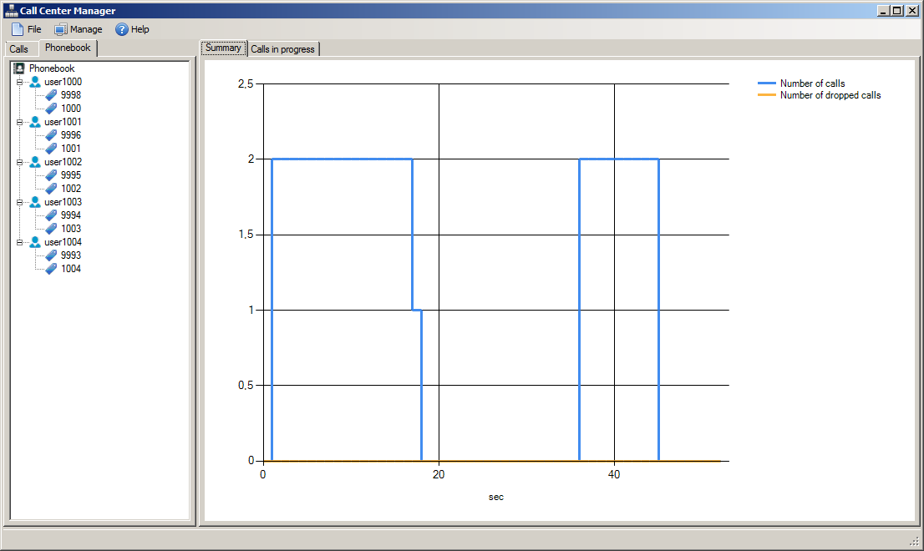

Presenter

Az itt található fájlok felelősek a modell és a nézet összekötéséért.

ConnectToServerPresenter

Egyik függőssége egy IConnectToServer interfész, amit a ConnectToServerWindow implementál. Ez a nézet amelyikkel csatlakozunk a szerverhez. Másik függősége az IOPSClient, amit pedig a RealClient osztály valósít meg. A csatlakozást a kliens interfészen (IOPSClient) keresztül végezzük el, és értesítjük a felhasználói felületet a csatlakozási folyamatról. Sikertelen csatlakozási kísérlet esetén hibaüzenetet jelenítünk meg, egyébként pedig bezárjuk a GUI-t.

MainWindowPresenter

A MainWindowPresenter is két függőséggel rendelkezik, melyből az IOPSClient teljes mértékben megegyezik a ConnectToServerPresenter által használt objektummal, mivel az IOPSClient singleton osztályként van hozzáadva a IoC konténerünkhöz, melyről később még esik majd szó. Másik függősége pedig a MainWindow által megvalósított IMainWindow interface, ami itt is a felhasználói felületet értesíti, ha valamilyen változást kell eszközölni a megjelenítésben.

Ebben a presenterben van példányosítva egy alapértelmezett mikrofon,

readonly Microphone microphone;
microphone = Microphone.GetDefaultDevice();

és egy alapértelmezett speaker.

readonly Speaker speaker;
speaker = Speaker.GetDefaultDevice();

Mindkét eszköz az AudioHandler leszármazottja, így az ISession ConnectAudioSender és ConnectAudioReceiver metódusaival csatlakoztathatóak a híváshoz. A Speaker-t a ConnectAudioSender, a Microphone-t pedig a ConnectAudioReceiver metódussal csatlakoztatjuk. Több osztály is található, amely az AudioHandler leszármazottja, ezek bármelyike csatlakoztatható az ISession-höz. Lehetőségünk van hangfájl bejátszására például a MP3StreamPlayback osztály segítségével, vagy szöveget felolvasni a TextToSpeech osztály használatával.

További információkat találhat az AudioHandler osztályról a http://voip-sip-sdk.com/doc oldalon, és le is töltheti az SDK-t a hozzá tartozó példaprogramokkal együtt a http://voip-sip-sdk.com/ oldalról.

Ez a presenter fog feliratkozni az IOPSClient főbb eseményeire. Példaprogramunkban mi az alábbi eseményekre iratkozunk fel:

client.ErrorOccurred += ClientOnErrorOccurred;
client.SessionCreated += ClientOnSessionCreated;
client.SessionCompleted += ClientOnSessionCompleted;
client.PhoneBookChanged += ClientOnPhoneBookChanged;
client.StatisticsChanged += ClientOnStatisticsChanged;

Ha egy hívás érkezik a rendszerbe, akkor az megjelenik mind a Calls mind a Phonebook fanézeten, ezek megjelenítéséhez kell feliratkozni a SessionCreated, SessionCompleted eseményekre.

Util

Ebben a névtérben az üzenetek megjelenítéséért felelős dialógus ablakok, konstansok, delegáltak és az IoC tároló található.

SimpleIOCContainer

Az IoC (inversion of control) tároló egy singleton osztály, mely függőségek tárolására alkalmas. Függőségeket az alábbi módon tudunk hozzáadni a rendszerhez:

SimpleIOCContainer.Instance.AddDependency<IOPSClient>(() => new RealClient());

Egy függőség kikéréséhez pedig az alábbi kód használható:

SimpleIOCContainer.Instance.Resolve<IOPSClient>();

A függőségek egy helyen történő lecserélését teszi lehetővé, hogy könnyebben át lehessen térni teszt-osztályok használatára.

